Note : traduit de l'allemand par DeepL Pro
Embargo : jeudi 5 septembre 2024, 16h00

Nouveaux résultats d'études sur l'utilisation des médias en Suisse :

La majorité des moins de 35 ans utilise l'IA. Grandes différences d'âge sur les plateformes de médias sociaux. L'audio est en plein essor, toutes générations confondues.

Zurich, 5.9.2024. Les différences dans l'utilisation des médias entre les générations sont importantes. C'est ce que montre l'étude Digimonitor de la communauté d'intérêts des médias électroniques (IGEM) et de la REMP SA pour la recherche sur les médias publicitaires. Chaque groupe d'âge utilise des plateformes différentes - que ce soit pour les actualités numériques, les médias sociaux ou les podcasts. L'écart d'âge est particulièrement important en ce qui concerne l'intelligence artificielle : chez les jeunes, l'utilisation de ChatGPT est déjà presque une évidence, tandis que les personnes plus âgées utilisent relativement peu les outils d'IA.

Les résultats sont représentatifs de la population suisse âgée de 15 à 75 ans qui utilise Internet (6,3 millions de personnes). En raison d'un changement de méthode, les résultats de 2024 ne sont pas comparables avec ceux des années précédentes.

- Demandez à ChatGPT : 40% de la population suisse utilise des outils d'IA comme ChatGPT - chez les 15-19 ans, ce chiffre atteint déjà 70%.
- Chaque génération a son média social : Instagram est la plateforme numéro 1 pour la deuxième année consécutive ; mais chez les plus jeunes, Snapchat, TikTok et BeReal sont également en vogue.
- Six appareils par personne : smartphone, téléviseur et ordinateur portable sont les appareils les plus populaires ; plus d'un quart de la population suisse porte déjà une smartwatch ; les lunettes de réalité virtuelle restent une niche.
- La télévision reste le média principal : 3,5 millions de personnes la regardent chaque jour, soit deux fois plus que les utilisateurs de YouTube et plus de trois fois plus que les utilisateurs quotidiens de Netflix.
- L'audio est en plein essor : la radio et la musique en streaming touchent quotidiennement 80% de la population ; près des deux tiers de la population écoutent de temps en temps des podcasts.
- Différences régionales : la Suisse alémanique écoute le plus la radio, la Suisse romande va le plus souvent au cinéma et le Tessin adore le télétexte.

57% des 15-34 ans utilisent l'IA
L'intelligence artificielle est devenue pour beaucoup un assistant indispensable au quotidien : 2,5 millions (40% de la population) utilisent occasionnellement des outils d'IA. Les hommes (46%) utilisent nettement plus souvent cette technologie que les femmes (34%), le rapport étant plus équilibré chez les jeunes utilisateurs. Chez les 15-34 ans, 57% se font déjà aider par l'IA et dans le groupe d'âge entre 15 et 19 ans, ce chiffre atteint même 70%. Les outils sont surtout utilisés pour répondre à des questions (32%) et pour créer des textes (31%), des traductions (30%), des images (12%) et des codes de programmation (9%). L'application d'IA la plus populaire est ChatGPT : 37% de la population âgée de 15 à 75 ans utilisent cet outil, dont plus de la moitié même chaque semaine.

Instagram reste le média social numéro 1
En 2023, Instagram a détrôné Facebook du trône des médias sociaux. Cette année encore, Instagram est la plateforme la plus populaire en Suisse avec 3,8 millions d'utilisateurs (60% de la population). Facebook en compte 3,3 millions (52%), suivi de LinkedIn avec 2,7 millions (43%) et Pinterest avec 2,2 millions (35%). Snapchat et TikTok enregistrent chacun 1,5 million (23%), les utilisateurs étant ici nettement plus jeunes que ceux des quatre premières plateformes. Les différences d'âge entre les utilisateurs des différentes plateformes sont énormes : sur BeReal, la moyenne est de 19 ans, sur Threads de 26 ans, sur Reddit de 30 ans, sur Instagram de 38 ans, sur X (anciennement Twitter) de 41 ans, sur Facebook de 45 ans et sur Xing de 51 ans.
Les hommes utilisent davantage d'appareils électroniques
Les Suisses utilisent en moyenne environ six appareils pour la consommation de médias. 6,0 millions (96% de la population) utilisent un smartphone, 5,7 millions (91%) un téléviseur et 5,4 millions (86%) un ordinateur portable. Bien plus de la moitié dispose en outre d'un poste de radio (64%), d'une tablette (63%) et d'un PC (60%). Les appareils smart home (38%), les montres intelligentes (27%) et les consoles de jeux (23%) sont également très répandus. Les lunettes de réalité virtuelle (4%) restent en revanche un produit de niche. Les gadgets électroniques sont surtout appréciés des hommes : ils utilisent en moyenne 6,7 appareils, les femmes seulement 5,9.
Les messageries, les actualités et le streaming TV/vidéo sont dans le top 3
Trois types de médias sont utilisés par la quasi-totalité de la population suisse : Les services de messagerie avec 6,2 millions d'utilisateurs (98% de la population), les nouvelles numériques avec 6,10 millions (97%) et le streaming TV/vidéo avec 6,08 millions (96%). En ce qui concerne les services de messagerie, WhatsApp arrive seul en tête avec 6,06 millions d'utilisateurs (96%). En ce qui concerne les nouvelles numériques, les médias privés suisses sont en tête (86%), juste devant les sites et les applications de SRF, RTS et RSI (80%), les nouvelles sur les médias sociaux et YouTube (77%) gagnant en importance auprès des jeunes générations. En ce qui concerne le streaming TV/vidéo, YouTube domine avec 5,0 millions (79%), suivi de Play SRF/RTS/RSI avec 3,6 millions (57%) et Netflix avec 3,4 millions (54%).
29% paient pour un abonnement numérique aux actualités - les comptes premium sur les médias sociaux sont peu demandés
La quasi-totalité de la population consomme des informations numériques, mais seulement 1,8 million (29% de la population) sont prêts à payer pour une offre d'informations numériques. Les personnes âgées et celles disposant d'un revenu élevé sont les plus enclines à s'offrir un abonnement payant. La disposition à payer pour un compte premium sur les médias sociaux est encore nettement plus faible : En moyenne, seuls 1% des utilisateurs utilisent une version payante. Les utilisateurs de Snapchat et de LinkedIn sont les plus enclins à payer pour des services premium. La disposition à payer pour éviter la publicité est nettement plus élevée : Sur Disney+, 69% des 1,5 million de spectateurs paient pour un streaming sans publicité, sur YouTube, ils sont tout de même 7%.
La TV reste le média dominant
Bien que le streaming gagne constamment en importance, la portée de la télévision reste inégalée : avec 3,52 millions de téléspectateurs par jour (56%), la télévision dessert un public deux fois plus important que YouTube avec 1,76 million (28%). Netflix, avec 1,0 million de spectateurs par jour (16%), atteint moins d'un tiers du public de la télévision. Le téléviseur reste de loin l'appareil le plus important pour la consommation TV, bien avant l'ordinateur portable/le PC et le téléphone portable. Même chez les 15-34 ans, 89% continuent d'utiliser au moins occasionnellement un téléviseur. La fréquence d'utilisation augmente nettement avec l'âge : Chez les 15-34 ans, 42% allument la télévision tous les jours, chez les 35-54 ans, ils sont 61% et chez les 55-75 ans, ils sont même 76%.
L'audio est en plein essor - près des deux tiers écoutent des podcasts
Presque toute la Suisse porte des bouchons dans les oreilles : 4,6 millions (73% de la population) utilisent des écouteurs ou un casque. Outre les vidéos et les médias sociaux, ils consomment surtout des contenus purement audio : 5,0 millions (80% de la population) écoutent quotidiennement des flux musicaux ou la radio, et les podcasts sont plus populaires que jamais : 4,0 millions (63%) en écoutent occasionnellement. Les jeunes auditeurs sont majoritaires, mais même parmi les générations plus âgées, une bonne moitié utilise des podcasts. Alors que les personnes plus âgées utilisent plutôt l'offre de SRF/RTS/RSI ou des radios privées suisses, les plus jeunes ont tendance à se tourner vers Spotify et YouTube. Parallèlement, la radio classique reste populaire : 5,7 millions (90%) l'écoutent de temps en temps et 3,3 millions (52%) même tous les jours.
Le télétexte touche toujours un tiers de la population
Le télétexte fête cette année son 40e anniversaire. Même si le paysage médiatique a fondamentalement changé depuis 1986, le média reste pertinent : 2,1 millions (34% de la population) utilisent le télétexte. Le groupe d'utilisateurs est donc plus important que pour Disney+, Snapchat, TikTok, Apple Pay, Telegram ou X. Le service est principalement utilisé par des hommes et tend à être plutôt utilisé par des personnes plus âgées qui se tiennent au courant du sport et des actualités par ce biais. Il est toutefois surprenant de constater que même parmi les 15-34 ans, plus d'un quart s'informe occasionnellement via le télétexte - aussi souvent via l'application que via la télévision.
Différences régionales : le point de vue des différentes régions du pays
Les Romands sont les plus grands cinéphiles du pays : 60% vont au cinéma au moins tous les 6 mois, contre 54% en Suisse alémanique et 52% au Tessin. La Suisse romande est également en tête pour l'utilisation des médias sociaux et des jeux. En revanche, la radio est particulièrement utilisée en Suisse alémanique : 92% écoutent ce média de temps en temps, contre 88% au Tessin et 86% en Suisse romande. Les podcasts sont également les plus appréciés en Suisse alémanique. En revanche, les Tessinois(e)s sont les plus nombreux à regarder la télévision tous les jours et utilisent particulièrement souvent le télétexte.
À propos de l'étude IGEM-Digimonitor 2024
Depuis 2014, l'étude Digimonitor recense chaque année l'utilisation des médias et appareils électroniques en Suisse. A partir de 2024, les données sont représentatives de la population suisse âgée de 15 à 75 ans qui utilise Internet (6,3 millions de personnes). En raison d'un changement de méthode, les résultats de 2024 ne sont pas comparables avec ceux des années précédentes. L'enquête en ligne a eu lieu en avril-mai 2024. Intervista a interrogé 1'970 personnes, dont 1'008 en Suisse alémanique, 762 en Suisse romande et 200 en Suisse italophone, sur mandat de l'IGEM Interessengemeinschaft elektronische Medien et de la REMP Recherches et études des médias publicitaires. L'intervalle de confiance est de +/- 2,2 points de pourcentage au maximum.
Les résultats sont mis gratuitement à la disposition des membres de l'IGEM. Les non-membres peuvent se procurer l'étude pour 5000 CHF.
Pour en savoir plus : www.igem.ch

Contact : Siri Fischer, directrice d'IGEM, info@igem.ch, tél. 044 242 23 12

Visuels : 4 graphiques

Graphique 1
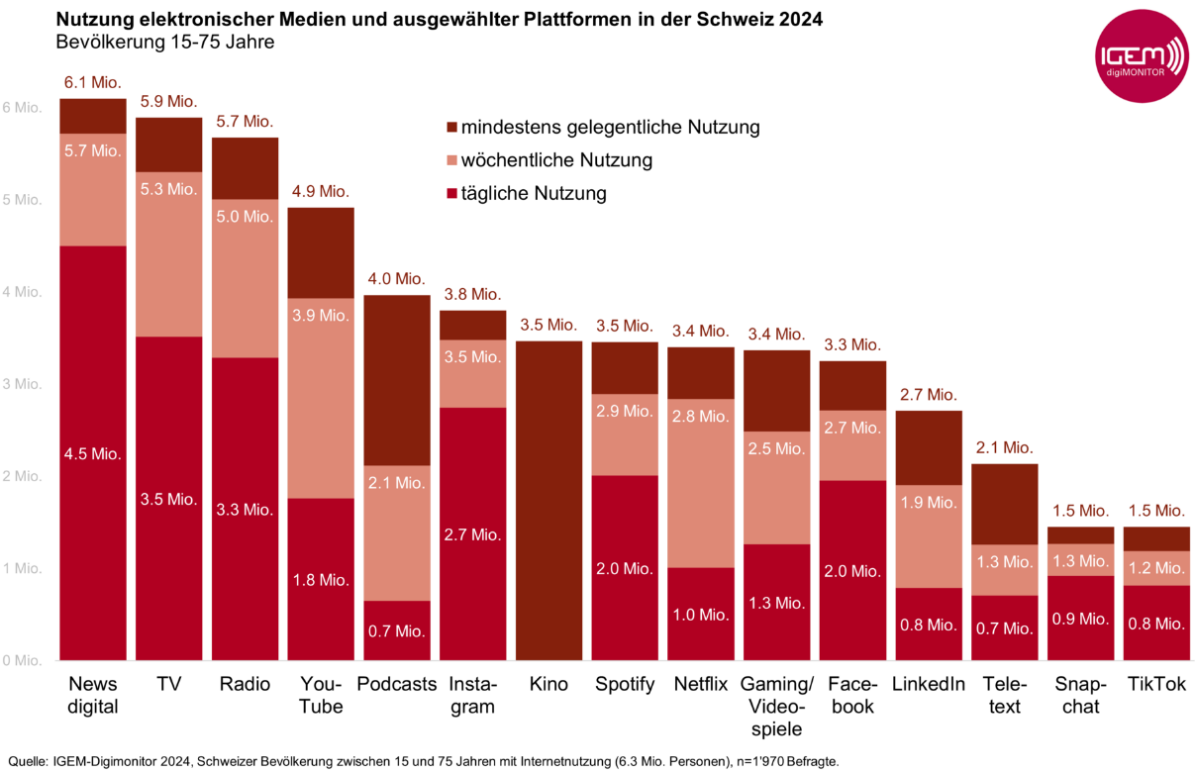

Graphique 2
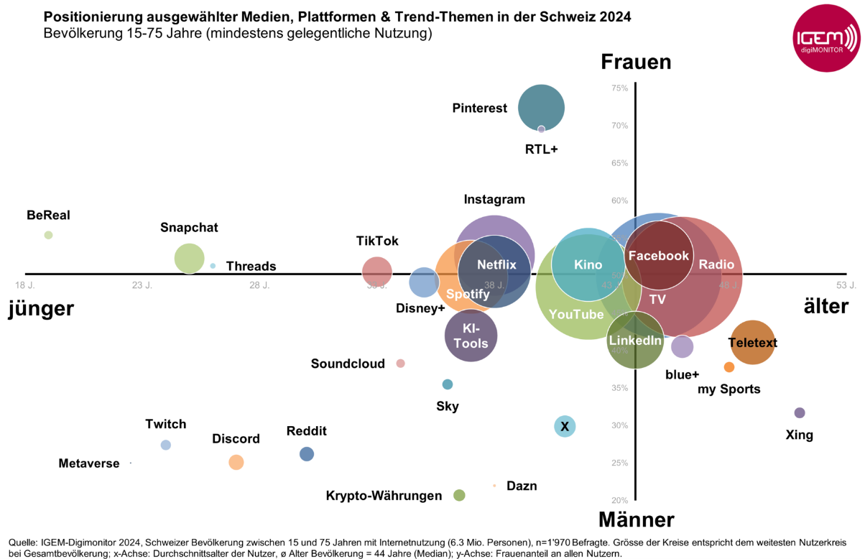

Graphique 3
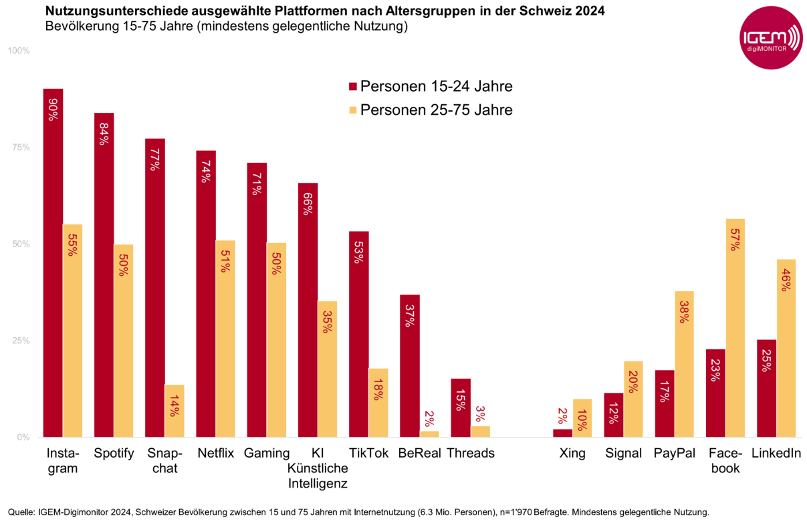

Graphique 4

